Até a data que antecedeu a publicação do resultado preliminar do Chamamento do HUANA, a Fundação Evangélica – FUNEV não possuía qualificação como Organização Social na área da Saúde, requisito exigido em edital de chamamento público, item 5.3. m) Cópia do Decreto Estadual ou a publicação no Diário Oficial do Estado de Goiás que qualificou a instituição como Organização Social de saúde no âmbito do Estado de Goiás.
Em outras palavras, qualificação na área afim é requisito primordial para habilitação no certame.
O decreto qualificando a FUNEV como Organização Social de Saúde só foi assinado no dia 16 de julho de 2019, tendo sua publicação em Suplemento do Diário Oficial de Goiás do dia 17 de julho, data em que foi divulgado o resultado preliminar do Chamamento 001/2019, para gerenciamento do HUANA.
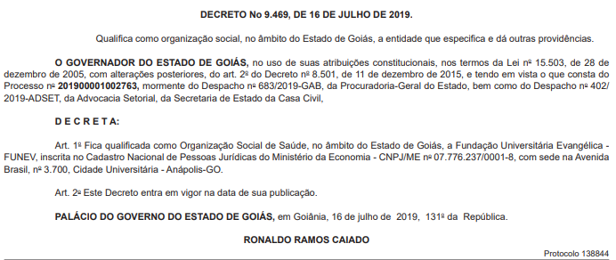

Diante dos fatos, fica o questionamento: “Seria inexperiência da Comissão Interna de Chamamento ou fraqueza da Secretaria de Estado da Saúde?”
Ou mesmo, não seria a ligação do excelentíssimo secretário com a diretoria e presidência do Centro Universitário da UniEvangélica, como já evidenciado em sua própria rede social?
Pergunta que não quer calar... Qual a influência que a FUNEV exerce sobre o poder estadual e municipal, que no mesmo dia, ela ganha a gestão do HUANA sem necessitar de qualificação e também ganha, por dispensa de licitação a gestão da UPA de Anápolis, recém-inaugurada.
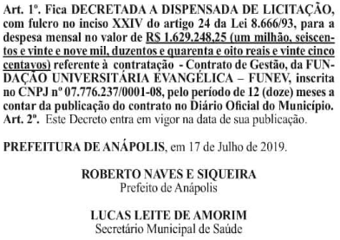

Atenção Ministério Público!!!! Não podemos fechar os olhos para o descumprimento da Lei!!!
Com a palavra, o senhor Governador de Goiás...

